Manuel d’utilisation de l’application QUIZ

Partie 1

Le diagramme des classes

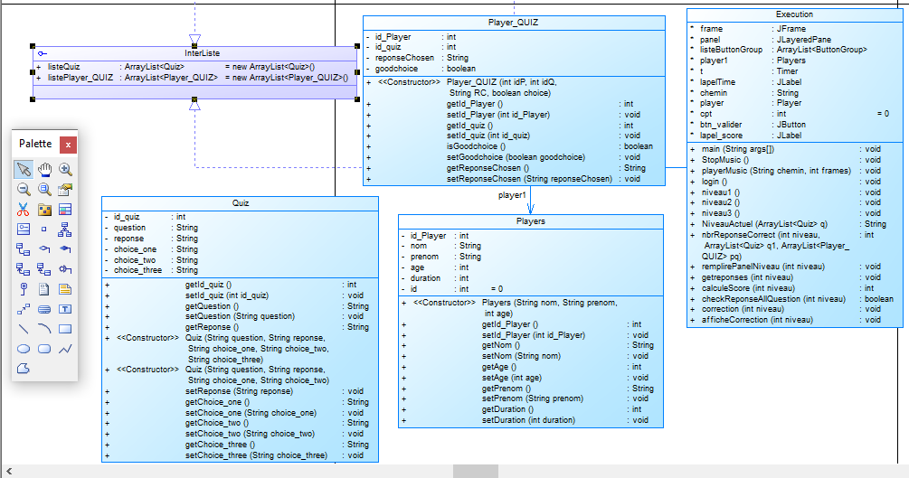

Partie 2 description des différentes fonctions de la classe Exécution du projet

|  |  |
| --- | --- |
| Signature de la fonction | Description |
| public static void playMusic(String Path,double Vol) | Cette Procédure a pour rôle de jouer la music dans l’arrière-plan du programme, elle prend deux paramètres Path : pour la source et Vol : pour contrôlée le volume. Elle vérifie si un objet music est instancié si c’est le cas elle l’interrompe (le détruit en donnant la valeur null a ce dernier) et relance un nouveau (nouvelle instanciation). |
| public void login() | Cette Procédure a pour rôle de créer les différents composant graphique du login (l’inscription) |
| String NiveauActuel(ArrayList<Quiz> q) | Cette fonction a pour rôle de retourner le niveau actuel du joueur, elle prend en paramètres un arraylist de type Quiz et selon la taille de quiz (size()) elle peut déterminer le niveau de ce dernier. |
| public static void niveau1(),niveau2(),niveau3() | Ces Procédures font presque la même chose càd remplir chaque niveau par les questions et les choix adéquates au niveau du constructeur seulement. |
| public static void hearts(int nbrHeart) | Cette Procédure affiche le nombre de cœur restant après chaque tentative, elle prend en paramètre de type entier qui va déterminer le nombre de cœur à afficher |
| public static void getTentative(int niveau) | Cette Procédure fait le calcul de tentative et selon ce nombre elle décide si elle va décrémenter ce nombre et afficher moins de cœur ou de l’amener au niveau suivant si le joueur répond correctement aux questions avant que le nombre de ses tentatives ne soit réduit a 0 |
| public static void getAlertWithImage(String chemin, String Title) | Cette Procédure fait l’affichage d’un alerte Message avec une image. Elle prend en argument le chemin de l’image, et titre du message dont on souhait afficher |
| public static void remplirePanelNiveau(int niveau) | Cette Procédure fait le remplissage des niveaux cette fois pas au niveau des constructeurs mais au niveau des interfaces graphiques. Elle prend un entier au niveau des arguments pour déterminer quel niveau on veut faire le remplissage. |
| private static void showAlertWithHeaderText(String title,String midText,String message) | Cette Procédure fait l’affichage d’un alerte message sauf qu’elle a beaucoup d’autres paramètre que la précédente et on peut Controller le titre, le texte du milieu et le message qu’on souhait afficher. |
| public static boolean checkReponseAllQuestion(int niveau){ | Cette fonction vérifie si on a bien sélectionné une réponse on fait appel a elle lorsqu’on clique sur le bouton valider pour aller au niveau suivant et pour vérifier la réponse correcte.  Elle prend un argument qui détermine à quel niveau est le joueur actuellement. |
| public static int calculeScore(int niveau) | Cette fonction retourne le score achevé par chaque niveau du joueur qui joue et elle prend un argument qui détermine à quel niveau est le joueur actuellement. |
| public static void getreponses(int niveau) | Cette Procédure a pour rôle d’instancier un objet de la classe Player_QUIZ et vérifie le nombre de réponse correct qu’il a eu pour ensuite ajouter cet objet dans un arrayList.  Et elle prend un argument qui détermine à quel niveau est le joueur actuellement. |
| public static void correction(int niveau) | Cette Procédure a pour rôle de faire l’affiche de la correction après qu’un joueur fini ses tentatives ou s’il répond correctement aux questions et colore les réponses correctes en vert et les fausses en rouge.  Et elle prend un argument qui détermine à quel niveau est le joueur actuellement. |
| public static void afficheCorrection(int niveau) | Cette Procédure a pour rôle de faire appel aux différents fonctions et procédures de (correction, affichage de score, le passage d’un niveau à un autre) et faire la synchronisation entre eux et affiche un résultat selon un calcul fait.  Et elle prend un argument qui détermine à quel niveau est le joueur actuellement. |